Data Purge Manager
Este documento descreve como a automação Data Purge Manager realiza o planejamento, validação, classificação dinâmica de hosts Linux/Windows, execução em modo Check ou Apply, validação de segurança de paths, aplicação de regras por grupo e ambiente, tratamento de hosts informados no survey, seleção de engine de execução por regra e envio de relatório HTML consolidado.
A automação foi desenhada para expurgo controlado de arquivos antigos em servidores Linux e Windows, utilizando módulos Ansible nativos ou shell/PowerShell controlado conforme a engine selecionada. O fluxo separa a fase de planejamento da execução, detecta o sistema operacional por portas de gerenciamento, executa regras específicas por SO e publica send_mail_subject e send_mail_body para o job de envio de e-mail.

1. Sobre o Workflow
O workflow WF_Devops_Data_Purge_Manager encadeia dois templates:
MCA_Data_Purge_Manager: executa o playbook purge_manager.yml e a role data_purge_manager, responsável por planejamento, check, apply, validações e montagem do relatório.
Test_Send_Email: realiza o envio de e-mail para equipe com o resultado da execução.

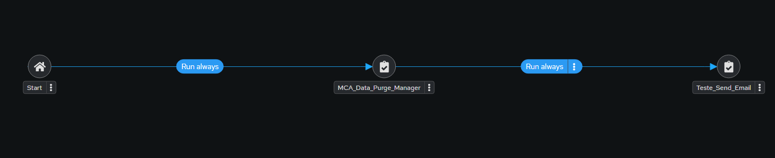

O workflow pode ser executado pontualmente, de forma manual. Para isso, pesquisar pelo workflow no menu “Templates” e clicar no ícone de foguete (launch).
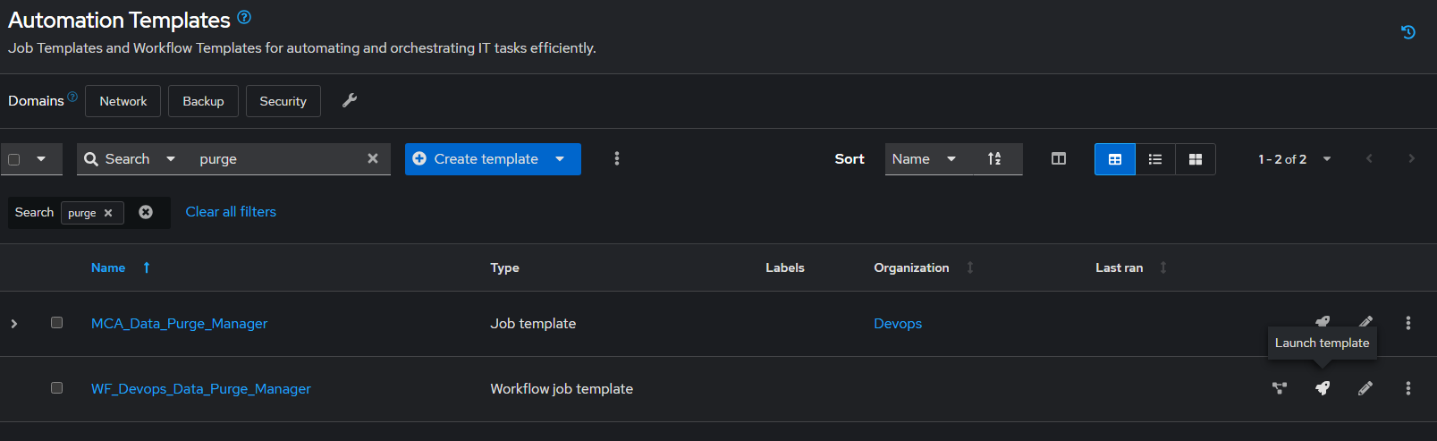

Também é possível agendar uma execução ou configurar uma rotina de execução criando um schedule para o workflow. Para isto, acessar clicar no workflow, e acessar a aba “Schedules”, e clicar em “create”:

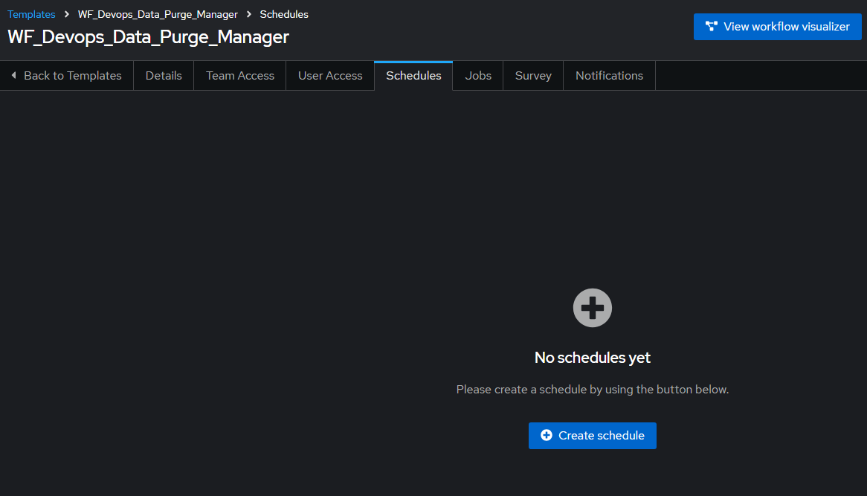

Será necessário preencher com as informações necessárias para a automação funcionar corretamente.
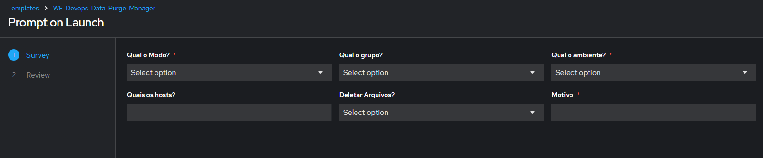

Qual o modo?
A variável purge_mode define o comportamento principal da automação. Atualmente existem dois modos principais: check e apply.
- check: realiza planejamento, validação de segurança, classificação dos hosts, busca de arquivos candidatos e geração de relatório. Não remove arquivos.
- apply: realiza as mesmas validações do check e remove os arquivos candidatos somente quando purge_confirm_delete estiver definido como sim.
- apply sem confirmação: por segurança, não remove arquivos. So faz o check.

Em execuções apply com remoção real de arquivos, a automação gera arquivos TXT de auditoria por host, contendo a relação dos arquivos removidos, regra aplicada, host, sistema operacional, data/hora e tamanho removido.
Esses arquivos são enviados para o CIFS e anexados ao e-mail operacional, permitindo rastreabilidade detalhada sem sobrecarregar o corpo do relatório HTML.

Qual o grupo?
Define quais grupos entram na automação.
Cada grupo representa um escopo funcional, como sinacor ou Bankpro. Um mesmo grupo pode possuir regras Linux e Windows no mesmo arquivo de configuração. A automação detecta o sistema operacional de cada host e executa somente as regras compatíveis com o SO detectado.
Os grupos são definidos em cada arquivo em config/purge_manager/apps/app*.yml

Exemplo do sinacor
---
cm:
purge_manager:
applications:
sinacor:
description: "Aplicação Windows SINACOR"

windows:
rules:
- name: "sinacor_rabbitMQ_logs_7d"
description: "Apagar logs do RABBITMQ"
paths:
- "E:\\RabbitMQ\\log"
patterns:
- "*"
exclude_patterns: []
age_days: 7
recursive: true
delete_empty_dirs: false
enabled: true
engine: "modules"

- name: "sinacor_Bovespa_receptor_logs_7d"
description: "Apagar os arquivos do BMFBOVESPA"
paths:
- "E:\\BMFBOVESPA\\Servicos\\OMMFIX\\Receptor\\FIXLogs"
patterns:
- "*"
age_days: 7
recursive: true
delete_empty_dirs: false
enabled: true
engine: "modules"

- name: "sinacor_B3_Gestor_ativos_logs_7d"
description: "Apagar os arquivos do Gestor Ativos Prime"
paths:
- "E:\\B3\\GestorAtivosPrime\\gateway\\Logs"
patterns:
- "*"
age_days: 7
recursive: true
delete_empty_dirs: false
enabled: true
engine: "modules"

linux:
rules: []

Qual o ambiente?
Define em qual ambiente a automação sera executada, de acordo com o que for definido no purge_matrix.yml.
Exemplo: hml,prd e dr.

Quais os hosts?
Aqui é possível passar hosts isolados, de acordo com o que foi definido no purge_matrix.yml, você consegue com que a automação execute somente nesse host.
O campo survey_hosts é opcional. Quando vazio, a automação usa os membros definidos na matriz para os grupos e ambientes selecionados. Quando preenchido, ele filtra os hosts dentro do escopo resolvido.
- Se o host informado pertence ao grupo selecionado, ele recebe as regras daquele grupo.
- Se o host informado pertence a outro grupo não selecionado, ele não recebe regras desse grupo.
- Se o host informado não existe na matriz, por padrão ele não deve receber regras, a menos que a execução ad-hoc seja explicitamente permitida por variável.
- Hosts sem SSH e sem WinRM disponíveis entram na lista de hosts não classificados ou inalcançáveis.

Deletar Arquivos?
Aqui é onde é definido se os arquivos encontrados serão excluidos, se sim e for selecionado o apply, a automação irá fazer o expurgo dos arquivos com base nas definições dos grupos e do purge_matrix.yml.

Motivo
Motivo da exclusão.

2. Sobre a automação Data Purge Manager
A automação realiza:

- Normalização do survey: transforma strings separadas por vírgula ou quebra de linha em listas internas.
- Carregamento da matriz: lê config/purge_manager/purge_matrix.yml, que define ambientes, grupos, membros e regras globais.
- Carregamento dos grupos: lê os arquivos em config/purge_manager/apps, consolidando regras Linux, regras Windows e allowed_prefixes.
- Resolução do plano: cruza grupos, ambientes e hosts informados para montar purge_plan_by_host.
- Validação do plano: valida existência de grupos e ambientes, hosts resolvidos, confirmação de apply e políticas de segurança.
- Detecção dinâmica de sistema operacional: testa SSH e WinRM e cria os grupos dinâmicos linux_targets e windows_targets.
- Execução Linux: executa regras Linux com engine modules ou shell, conforme configurado na regra.
- Execução Windows: executa regras Windows com engine modules ou shell, conforme configurado na regra.
- Engine de execução por regra: permite usar modules para rastreabilidade e shell para alto volume de arquivos, mantendo regras declarativas e sem comandos livres.
- Validação de paths: bloqueia paths perigosos, exige allowed_prefixes quando configurado e impede expurgo fora do escopo permitido.
- Exclusões por padrão: respeita exclude_patterns para preservar arquivos que não devem ser removidos.
- Remoção de diretórios vazios: remove somente diretórios que ficaram vazios após o expurgo, quando delete_empty_dirs estiver habilitado.
- Anexo de arquivos com tudo o que foi excluido para auditoria.
- Relatório HTML: consolida hosts, regras, candidatos, removidos, alertas, bloqueios e amostras de arquivos.
- Tratamento de falha: monta relatório de falha com etapa afetada, mensagem resumida, provável diagnóstico e orientação de correção.

Comportamento Linux e Windows no mesmo grupo
Um grupo pode conter regras para Linux e Windows. Por exemplo, o grupo sinacor pode possuir rules.linux e rules.windows no mesmo arquivo. A matriz pode listar hosts Linux e Windows no mesmo grupo; a automação detecta o SO por host e executa somente a regra correspondente.
config/purge_manager/apps/sinacor.yml

name: sinacor
allowed_prefixes:
linux:
- /opt/sinacor
windows:
- D:\SINACOR
rules:
linux:
- name: sinacor_linux_logs_30d
paths:
- /opt/sinacor/logs
patterns:
- "*.log"
age_days: 30
recursive: true
enabled: true
engine: modules
windows:
- name: sinacor_windows_logs_30d
paths:
- D:\SINACOR\logs
patterns:
- "*.log"
age_days: 30
recursive: true
enabled: true
engine: modules

Exemplo de regra Linux de alto volume usando engine shell:
rules:
linux:
- name: sinacor_linux_logs_30d_shell
paths:
- /opt/sinacor/logs
patterns:
- "*.log"
exclude_patterns:
- "keep-*"
age_days: 30
recursive: true
delete_empty_dirs: true
enabled: true
engine: shell

Exemplo de regra com hosts para cada rule:
Nesse caso cada rule pode ter alguns hosts vinculados, ao inves de ser igual ao padrão que todas as regras são para todos os hosts, para evitar esse lixo de paths ausentes no email é possível selecionar quais hosts fazem parte da rule.
windows:
rules:
- name: inoa_ag_ah_vv_ap_013_logs_30d
description: Expurgo de logs INOA HML no host AG-AH-VV-AP-013
hosts:
- AG-AH-VV-AP-013
paths:
- E:\INOA\_log\agent
- E:\INOA\_log\commissions
- E:\INOA\_log\confirmation-reports
- E:\INOA\_log\extranet-gateway
- E:\INOA\_log\fund-distributor
- E:\INOA\_log\otc-brasil
- E:\INOA\_log\registrar
- E:\INOA\_log\scheduler
patterns:
- "*"
exclude_patterns: []
age_days: 30
recursive: false
delete_empty_dirs: false
enabled: true
engine: shell

Matriz de ambientes e grupos
A matriz define quais hosts pertencem a cada grupo dentro de cada ambiente.
---
cm:
purge_manager:
global_rules:
linux:
rules:
- name: "global_linux_tmp_older_15d"
description: "Exemplo global Linux para temporários controlados"
paths:
- "/tmp"
patterns:
- "*"
exclude_patterns:
- ".keep"
age_days: 30
recursive: false
delete_empty_dirs: false
enabled: false
engine: "modules"
windows:
rules:
- name: "global_windows_temp_older_15d"
description: "Exemplo global Windows para temporários controlados"
paths:
- "C:\\Temp\\AppCache"
patterns:
- "*.tmp"
- "*.cache"
exclude_patterns:
- "keep-*"
age_days: 15
recursive: false
delete_empty_dirs: false
enabled: false
engine: "modules"

envs:
hml:
applications:
sinacor:
members: "win-hml-01,win-hml-02"
exemplo_linux:
members: "linux-hml-01"
lab_linux:
members: "192.168.122.35"

prd:
applications:
sinacor:
members: "win-prd-01,win-prd-02"
exemplo_linux:
members: "linux-prd-01"
lab_windows:
members: "192.168.122.224"
lab_linux:
members: "192.168.122.165,192.168.122.34"

dr:
applications:
sinacor:
members: "win-dr-01"

Campo | Exemplo | Descrição
name | sinacor_linux_logs_30d | Nome único da regra exibido no relatório.
description | Remove logs antigos do SINACOR | Descrição funcional da regra.
hosts | - 192.168.122.165...  - teste | Centraliza a regra(rule) em uma lista de hosts definida
paths | /opt/sinacor/logs ou D:\SINACOR\logs | Lista de diretórios onde a busca por candidatos será realizada.
patterns | *.log, *.txt | Padrões de arquivos elegíveis para busca.
exclude_patterns | keep-* | Padrões protegidos que serão removidos da lista de candidatos.
age_days | 30 | Idade mínima em dias para o arquivo ser considerado candidato, usando mtime.
recursive | true ou false | Define se a busca percorre subdiretórios.
delete_empty_dirs | true ou false | Quando true, remove somente diretórios vazios após a remoção dos arquivos.
enabled | true | Habilita ou desabilita a regra.
engine | modules ou shell | Define a engine de execução da regra. modules usa módulos Ansible; shell usa shell/PowerShell controlado para melhor performance em alto volume. Quando ausente, usa purge_engine_default.
allowed_prefixes | /opt/sinacor ou D:\SINACOR | Escopo permitido para os paths da regra ou do grupo.
purge_engine_default | modules | Engine padrão quando uma regra não informa engine. Recomendado manter modules em produção e usar shell por regra quando houver alto volume.

3. Fluxo lógico da automação
purge_manager.yml
|
|-- Play controller no localhost
| |-- 00_normalize_inputs.yml
| |-- 10_load_config.yml
| |-- 11_load_one_app.yml
| |-- 20_resolve_plan.yml
| |-- 30_validate_plan.yml
| |-- 35_create_dynamic_hosts.yml
|
|-- Play Linux em linux_targets
| |-- linux_purge.yml
| |-- 51_linux_rule_modules.yml para regras com engine modules
| |-- 52_linux_rule_shell.yml para regras com engine shell
|
|-- Play Windows em windows_targets
| |-- windows_purge.yml
| |-- 61_windows_rule_modules.yml para regras com engine modules
| |-- 62_windows_rule_shell.yml para regras com engine shell
|
|-- Play report no localhost
|-- report.yml
|-- report_success.html.j2
|-- set_stats send_mail_subject/send_mail_body

4. Estrutura dos Arquivos
Os arquivos estão distribuídos no repositório conforme abaixo:

Arquivo | Descrição
purge_manager.yml | Playbook principal. Orquestra as quatro fases: controller, linux_purge, windows_purge e report.
config/purge_manager/purge_matrix.yml | Matriz de ambientes, grupos, membros e regras globais.
config/purge_manager/apps/*.yml | Arquivos de grupos de expurgo. Definem allowed_prefixes e regras Linux/Windows.
roles/data_purge_manager/defaults/main.yml | Parâmetros padrão da role, incluindo segurança, conexão, relatório e comportamento de execução.
roles/data_purge_manager/tasks/main.yml | Roteador da role. Executa a fase indicada por data_purge_phase.
controller.yml | Fase de planejamento. Chama normalização, carga de configuração, resolução do plano, validação e criação do inventário dinâmico.
00_normalize_inputs.yml | Normaliza entradas do survey, como grupos, ambientes, hosts e modo de execução.
10_load_config.yml | Valida e carrega a matriz de expurgo e inicializa a configuração consolidada.
11_load_one_app.yml | Carrega um arquivo de grupo individual e mescla suas regras na configuração consolidada.
20_resolve_plan.yml | Resolve hosts e regras por grupo/ambiente, aplica filtro de survey_hosts e monta purge_plan_by_host.
30_validate_plan.yml | Valida grupo, ambiente, hosts, confirmação de apply, hosts sem regra e políticas de segurança.
35_create_dynamic_hosts.yml | Detecta SSH/WinRM, monta linux_targets/windows_targets e registra hosts inalcançáveis ou não classificados.
linux_purge.yml | Inicializa o relatório do host Linux, filtra regras habilitadas e direciona cada regra para a engine modules ou shell.
51_linux_rule_modules.yml | Executa uma regra Linux com módulos Ansible, valida paths, busca candidatos, aplica exclusões, remove arquivos em apply e registra resultado.
windows_purge.yml | Inicializa o relatório do host Windows, filtra regras habilitadas e direciona cada regra para a engine modules ou shell.
61_windows_rule_modules.yml | Executa uma regra Windows com módulos Ansible, valida paths, busca candidatos, aplica exclusões, remove arquivos em apply e registra resultado.
report.yml | Consolida relatórios por host, calcula métricas, define severidade e publica send_mail_subject/send_mail_body.
80_cifs_upload_files.yml | Task Generica para envio de arquivos para o CIFS
90_build_failure_report.yml | Gera relatório de falha operacional quando há erro crítico no planejamento ou execução.
templates/report_success.html.j2 | Template HTML do relatório de sucesso/alerta com cards, tabela por host e detalhes das regras.
templates/report_failure.html.j2 | Template HTML do relatório de falha com diagnóstico e orientação de correção.
52_linux_rule_shell.yml | Executa uma regra Linux com shell controlado e find. Fluxo separado em SCAN, DELETE, EMPTY DIRS e CLEANUP, indicado para alto volume.
62_windows_rule_shell.yml | Executa uma regra Windows com PowerShell controlado. Fluxo separado em SCAN, DELETE, EMPTY DIRS e CLEANUP, indicado para alto volume.

5. Principais Variaveis
5.1 Principais Variaveis
Variável | Exemplo | Descrição
motivo | Teste expurgo mensal | Texto livre exibido no relatório para justificar a execução.
purge_applications | lab_linux,lab_windows | Define os grupos selecionados. No relatório é exibido como Grupo(s).
purge_env | prd ou hml,prd | Define ambiente ou ambientes selecionados.
survey_hosts | 192.168.122.165,192.168.122.224 | Filtro opcional de hosts. Não cria regra sozinho; apenas recorta o escopo resolvido pela matriz.
purge_mode | check ou apply | Define se a automação apenas lista candidatos ou executa remoção real.
purge_confirm_delete | sim ou nao | Confirmação explícita exigida para remoção real em modo apply.
purge_include_global_rules | sim ou nao | Define se regras globais da matriz entram no plano de execução.

5.2 Variáveis de Segurança
Variável | Exemplo | Descrição
purge_min_path_length_linux | 4 | Tamanho mínimo permitido para paths Linux. Ajuda a evitar diretórios perigosos como /.
purge_min_path_length_windows | 6 | Tamanho mínimo permitido para paths Windows. Ajuda a evitar paths como C:\.
purge_forbidden_paths_linux | /, /tmp, /etc, /var | Lista de paths Linux proibidos quando usados exatamente como alvo.
purge_forbidden_paths_windows | C:\, C:\Windows | Lista de paths Windows proibidos quando usados exatamente como alvo.
purge_enforce_allowed_prefixes | true | Quando true, valida se cada path está dentro dos allowed_prefixes definidos.
purge_allowed_prefixes_required | true em produção | Quando true, exige allowed_prefixes para permitir execução de regras.
purge_fail_on_no_hosts | true | Falha a execução quando nenhum host alvo é resolvido.
purge_allow_survey_hosts_outside_matrix | false | Controla se hosts informados fora da matriz podem ser considerados.
purge_global_rules_apply_to_adhoc_hosts | false | Controla se hosts ad-hoc podem receber regras globais.
purge_allow_multi_env_apply | false | Recomendado para bloquear apply simultâneo em múltiplos ambientes.

5.3 Engines de Execução
A automação suporta duas engines por regra: modules e shell. Quando o campo engine não é informado, a regra usa purge_engine_default, recomendado como modules.
- modules: usa módulos Ansible como find/file e win_find/win_file. É o padrão recomendado para rastreabilidade, homologação e volumes pequenos ou médios.
- shell: usa find no Linux e PowerShell no Windows com comandos controlados pela automação. É indicado para diretórios recursivos grandes ou regras com muitos arquivos.
- A engine shell não recebe comandos livres do operador. As regras continuam declarativas, usando paths, patterns, exclude_patterns, age_days, recursive e delete_empty_dirs.
- Na engine shell, a execução é separada em SCAN, DELETE, EMPTY DIRS e CLEANUP. O SCAN localiza candidatos; o DELETE só roda em modo apply confirmado; EMPTY DIRS remove diretórios vazios quando configurado; e CLEANUP remove arquivos temporários.
Recomendação: manter purge_engine_default=modules e usar engine=shell somente em regras de alto volume, sempre validando primeiro em modo check.

6. Validações de Segurança de Path
A automação possui validações para evitar exclusão acidental em diretórios amplos ou perigosos. A validação considera tamanho mínimo, lista de paths proibidos e allowed_prefixes.
- Paths proibidos são bloqueados quando informados exatamente, como /tmp ou C:\Windows.
- Subdiretórios podem ser permitidos se estiverem dentro de allowed_prefixes, conforme a política definida.
- A validação de prefixo respeita limite de diretório: /opt/app permite /opt/app/logs, mas não permite /opt/app2.
- Quando purge_allowed_prefixes_required=true, regras sem allowed_prefixes são bloqueadas por segurança.
- Paths ausentes não quebram a execução. Eles são registrados como alerta no relatório.
Em roles/data_purge_manager/defaults/main.yml você consegue colocar alguns caminhos como proibidos também.

purge_forbidden_paths_linux:
- "/"
- "/bin"
- "/boot"
- "/dev"
- "/etc"
- "/home"
- "/lib"
- "/lib64"
- "/opt"
- "/proc"
- "/root"
- "/run"
- "/sbin"
- "/sys"
- "/usr"
- "/var"

purge_forbidden_paths_windows:
- "C:\\"
- "D:\\"
- "E:\\"
- "C:\\Windows"
- "C:\\Program Files"
- "C:\\Program Files (x86)"
- "C:\\Users"

7. Job de envio de email

O job de envio de e-mail utiliza as variáveis publicadas pela automação principal. O comportamento esperado do relatório é:
- OK: execução concluída sem bloqueios, falhas ou alertas relevantes.
- ALERTA/WARN: presença de paths ausentes, paths bloqueados por segurança, hosts sem regra, hosts inalcançáveis ou candidatos que exigem acompanhamento.
- FALHA/CRIT: erro no playbook, falha de pré-check, erro de conexão, falha de permissão ou erro inesperado em alguma task crítica.
Em caso de falha operacional, o e-mail deve informar etapa afetada, mensagem resumida, provável diagnóstico e orientação de correção. Em caso de sucesso ou alerta, o e-mail traz os totais consolidados e o detalhamento por host e regra.

Além do relatório operacional de expurgo, a automação também pode gerar métricas de economia de espaço em disco. Essas métricas são criadas em formato JSON durante execuções em modo apply com remoção real de arquivos e são armazenadas em diretório CIFS específico para posterior consolidação.
A geração dessas métricas permite a criação de relatórios mensais e anuais de economia. Dessa forma, o expurgo continua sendo executado sob demanda ou por rotina própria, enquanto o relatório gerencial de economia pode ser executado em schedule separado.

8. Sobre o Workflow
O workflow WF_Devops_Data_Purge_Metrics encadeia dois templates:
MCA_Data_Purge_Metrics: executa o playbook savings_monthly_report.yml responsável por planejamento dos arquivos mensais e anuais para gerar o relatório de economia.
Test_Send_Email: realiza o envio de e-mail para equipe com o resultado da execução.
IMAGE
O workflow pode ser executado pontualmente, de forma manual. Para isso, pesquisar pelo workflow no menu “Templates” e clicar no ícone de foguete (launch).

IMAGE
Também é possível agendar uma execução ou configurar uma rotina de execução criando um schedule para o workflow. Para isto, acessar clicar no workflow, e acessar a aba “Schedules”, e clicar em “create”:
IMAGE
Será necessário preencher com as informações necessárias para a automação funcionar corretamente.
IMAGE
Qual o Periodo?
A variável savings_report_period define o comportamento principal da automação.
Monthly: Realiza o relatório mensal, com os arquivos gerados pela automação de expurgo.
Annual: Realiza o relatório Anual, com os arquivos consolidados mensalmente.

Relatório mensal de economia
O relatório mensal pode funcionar de duas formas.

Quando ainda não existe consolidado mensal
O playbook busca todos os arquivos brutos do mês:
data_purge_metric_YYYYMM_*.json
Exemplo:
- data_purge_metric_202606_7280.json
- data_purge_metric_202606_7281.json
- data_purge_metric_202606_7282.json

Depois disso, ele calcula os totais do mês e gera o arquivo consolidado mensal:
data_purge_monthly_YYYYMM.json
Exemplo:
- data_purge_monthly_202606.json
Esse consolidado mensal passa a representar todas as execuções daquele mês.
Quando já existe consolidado mensal
Se o arquivo mensal consolidado já existir e a variável savings_prefer_monthly_consolidated estiver habilitada, o playbook baixa apenas:
data_purge_monthly_YYYYMM.json
Nesse caso, ele não precisa baixar todos os arquivos brutos do mês novamente.

Relatório anual de economia
O relatório anual também pode funcionar de mais de uma forma.
Quando existe consolidado anual
Se existir o arquivo:
data_purge_yearly_YYYY.json
Exemplo:
- data_purge_yearly_2026.json
e a variável savings_prefer_yearly_consolidated estiver habilitada, o playbook utiliza esse arquivo diretamente como fonte do relatório anual.
Quando não existe consolidado anual
Se o consolidado anual ainda não existir, o playbook busca os consolidados mensais do ano:
- data_purge_monthly_YYYY01.json
- data_purge_monthly_YYYY02.json
- data_purge_monthly_YYYY03.json
- ...
- data_purge_monthly_YYYY12.json

Com base nesses arquivos, ele monta o relatório anual e pode gerar:
data_purge_yearly_YYYY.json

Fallback para métricas brutas
Caso algum mês ainda não possua consolidado mensal, o playbook pode tentar buscar os arquivos brutos daquele mês:
data_purge_metric_YYYYMM_*.json
Esse comportamento é controlado pela variável:
- savings_annual_fallback_to_raw: true
Qual a referência do mês?
Aqui é onde é definido se vai buscar as informações do mes atual ou do mes anterior, com duas opções:
Current > Mês Atual
Previous > Mês anterior

Qual a referência do ano?
Aqui é onde é definido se vai buscar as informações do ano atual ou do ano anterior, com duas opções:
Current > Ano Atual
Previous > Ano anterior

Deletar os arquivos do mês apos criar consolidado?
Aqui é onde é definido se vai ser habilitado o delete dos arquivos após a automação criar um arquivo unico com todos os arquivos criados durante o mês.

Fluxo lógico do relatório de economia

savings_monthly_report.yml
│
├── Validação inicial
│ ├── Valida o tipo de período do relatório
│ │ ├── monthly
│ │ └── annual
│ │
│ └── Valida o modo de referência do período
│ ├── savings_report_month_mode: current ou previous
│ └── savings_report_year_mode: current ou previous
│
├── Definição do período de referência
│ ├── Quando o relatório for mensal
│ │ ├── Usa savings_report_month, quando informado
│ │ └── Caso contrário, calcula o mês com base em savings_report_month_mode
│ │ ├── current: mês atual
│ │ └── previous: mês anterior
│ │
│ └── Quando o relatório for anual
│ ├── Usa savings_report_year, quando informado
│ └── Caso contrário, calcula o ano com base em savings_report_year_mode
│ ├── current: ano atual
│ └── previous: ano anterior
│
├── Conexão com o CIFS
│ ├── Normaliza o endereço do CIFS com base em send_mail_cifs e send_mail_cifs_address
│ ├── Define o diretório de métricas em savings_metrics_cifs_path
│ ├── Cria diretório temporário no host que executa o smbclient
│ └── Cria arquivo temporário de senha para acesso ao compartilhamento
│
├── Fluxo mensal
│ ├── Procura o arquivo consolidado mensal
│ │ └── data_purge_monthly_YYYYMM.json
│ │
│ ├── Se o consolidado mensal existir
│ │ ├── Baixa o arquivo data_purge_monthly_YYYYMM.json
│ │ ├── Lê o conteúdo do JSON
│ │ └── Usa as execuções armazenadas no consolidado como fonte do relatório
│ │
│ ├── Se o consolidado mensal não existir
│ │ ├── Busca os arquivos brutos do mês
│ │ │ └── data_purge_metric_YYYYMM_.json
│ │ ├── Baixa os arquivos encontrados
│ │ ├── Lê cada JSON de métrica
│ │ ├── Calcula os totais mensais
│ │ ├── Gera o consolidado mensal
│ │ │ └── data_purge_monthly_YYYYMM.json
│ │ └── Publica o consolidado mensal no CIFS
│ │
│ └── Monta o relatório HTML mensal
│ ├── Cards de economia, execuções, arquivos removidos e hosts impactados
│ └── Resumo por execução
│
├── Fluxo anual
│ ├── Procura o arquivo consolidado anual
│ │ └── data_purge_yearly_YYYY.json
│ │
│ ├── Se o consolidado anual existir
│ │ ├── Baixa o arquivo data_purge_yearly_YYYY.json
│ │ ├── Lê o conteúdo do JSON
│ │ └── Usa as execuções armazenadas no consolidado anual como fonte do relatório
│ │
│ ├── Se o consolidado anual não existir
│ │ ├── Busca os consolidados mensais do ano
│ │ │ └── data_purge_monthly_YYYYMM.json
│ │ ├── Baixa os consolidados mensais encontrados
│ │ ├── Lê cada JSON mensal
│ │ ├── Identifica meses sem consolidado mensal
│ │ ├── Quando habilitado, tenta fallback para arquivos brutos dos meses ausentes
│ │ │ └── data_purge_metric_YYYYMM_.json
│ │ ├── Calcula os totais anuais
│ │ ├── Gera o consolidado anual
│ │ │ └── data_purge_yearly_YYYY.json
│ │ └── Publica o consolidado anual no CIFS
│ │
│ └── Monta o relatório HTML anual
│ ├── Cards de economia, execuções, arquivos removidos e hosts impactados
│ └── Resumo por mês
│
├── Publicação para envio de e-mail
│ ├── Monta send_mail_subject
│ ├── Monta send_mail_body com o HTML do relatório
│ └── Publica as variáveis via set_stats para o job de envio de e-mail
│
└── Limpeza
├── Remove o arquivo temporário de senha do CIFS
└── Remove arquivos temporários baixados ou gerados durante a execução

- Job de envio de e-mail do relatório mensal e anual
O job de envio de e-mail do relatório mensal e anual utiliza as variáveis publicadas pela automação de métricas. Essa automação é executada de forma separada da automação operacional de expurgo, normalmente por schedule mensal ou anual.
O comportamento esperado do relatório é:
- OK: relatório gerado com sucesso, com métricas encontradas para o período solicitado e totais consolidados exibidos no e-mail.
- SEM DADOS: relatório gerado com sucesso, porém sem métricas encontradas para o mês ou ano selecionado. Nesse caso, o e-mail informa que nenhuma métrica de expurgo foi localizada para o período.
- FALHA/CRIT: erro ao acessar o CIFS, falha ao baixar arquivos de métrica, erro ao converter JSON, erro ao gerar consolidado mensal/anual ou erro inesperado em alguma task crítica.
No relatório mensal, o e-mail apresenta os totais consolidados do mês, incluindo economia realizada, quantidade de execuções contabilizadas, arquivos removidos, hosts impactados e resumo por execução.
No relatório anual, o e-mail apresenta os totais consolidados do ano, incluindo economia realizada, quantidade de execuções contabilizadas, arquivos removidos, hosts impactados e resumo por mês.

Data da Revisão | Cód. Responsável | Nome Responsável
08/06/2026 | M603784 | ALEX MAXWEL ALVES CARDOSO
16/06/2026 | M603784 | ALEX MAXWEL ALVES CARDOSO

